уМИНИСТЕРСТВО НАУКИ И ВЫСШЕГО ОБРАЗОВАНИЯ РОССИЙСКОЙ ФЕДЕРАЦИИ
ФЕДЕРАЛЬНОЕ ГОСУДАРСТВЕННОЕ АВТОНОМНОЕ ОБРАЗОВАТЕЛЬНОЕ УЧРЕЖДЕНИЕ ВЫСШЕГО ОБРАЗОВАНИЯ «МОСКОВСКИЙ ПОЛИТЕХНИЧЕСКИЙ УНИВЕРСИТЕТ»


Отчет по лабораторной работе
по дисциплине «Языки программирования»
«КЛАССЫ И ОБЪЕКТЫ В ЯЗЫКЕ С++»

Группа 221-329
Студент Никитин Олег Евгеньевич
Дата 21.12.2022
Преподаватель Рысин Михаил Леонидович
2022 г
Ход работы:
Задание 8
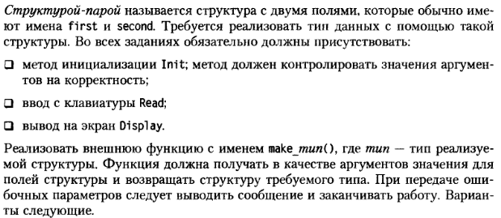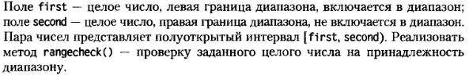
Код программы: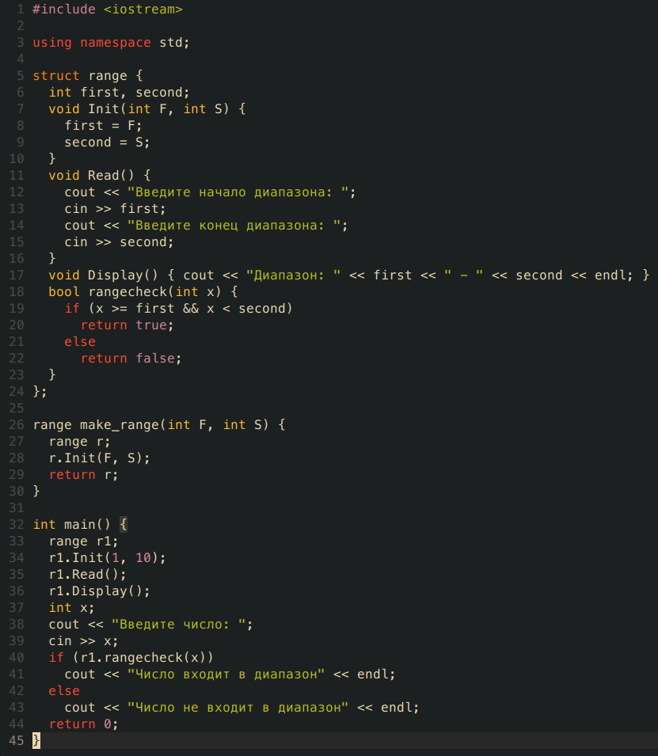Тестирование:
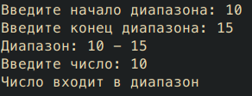
Задание 28
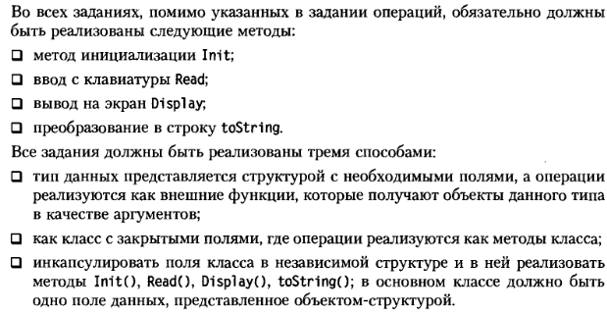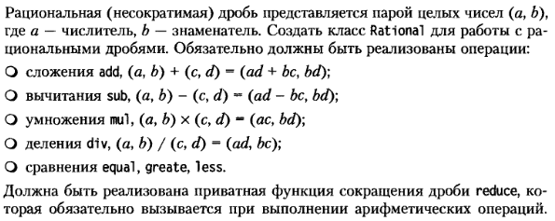
Код программы:
Реализация структурой:
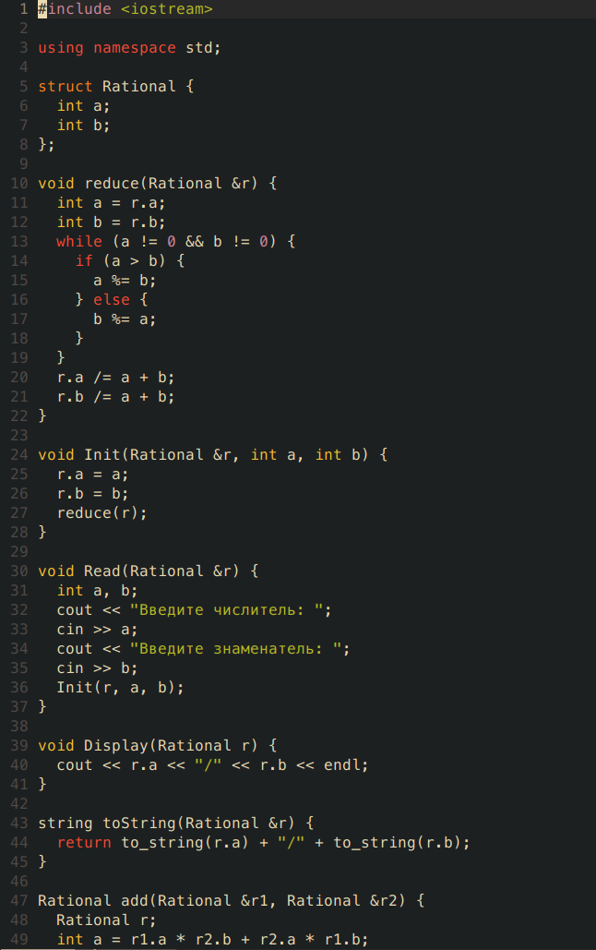
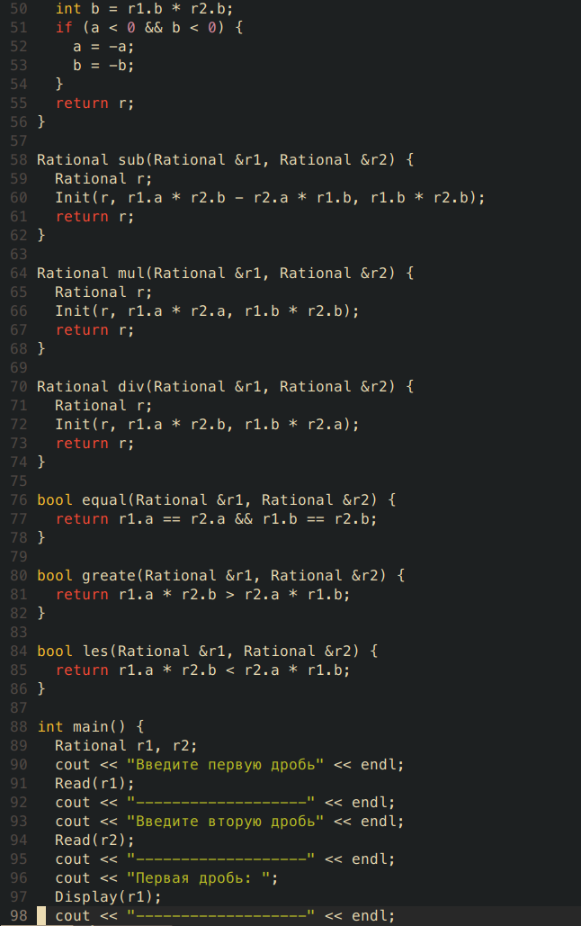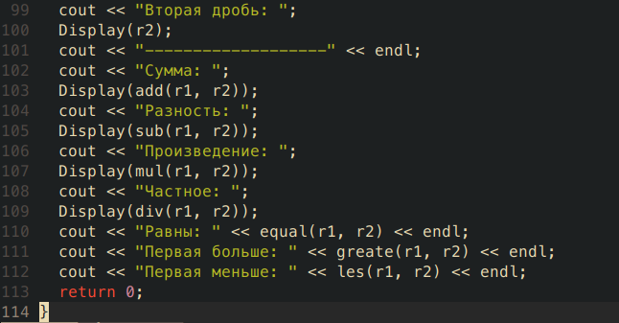
Реализация классом:
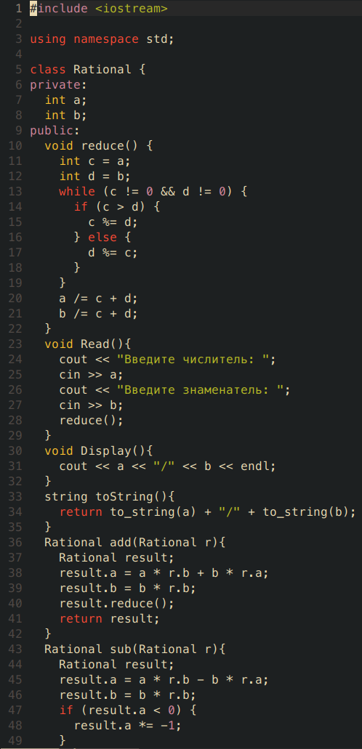
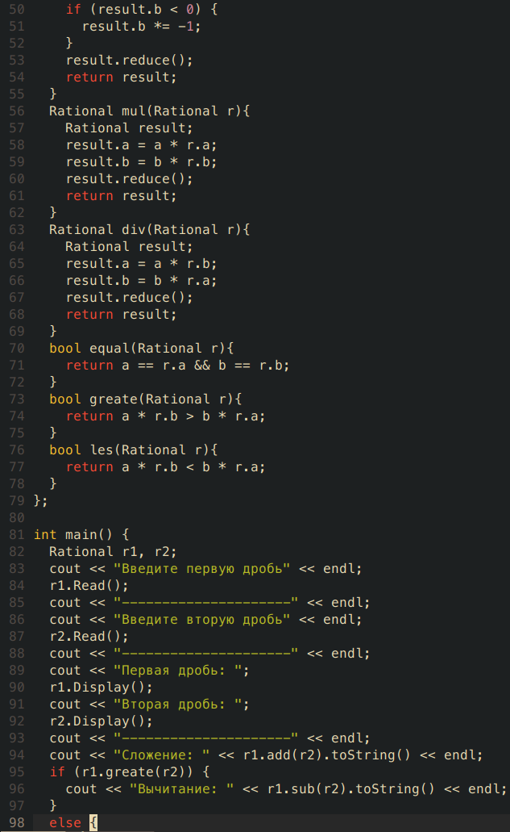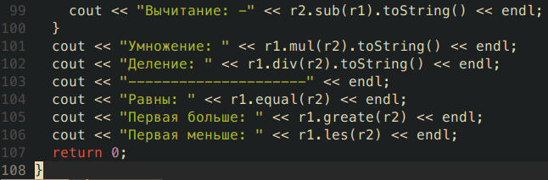
Реализация классом с инкапсуляцией:
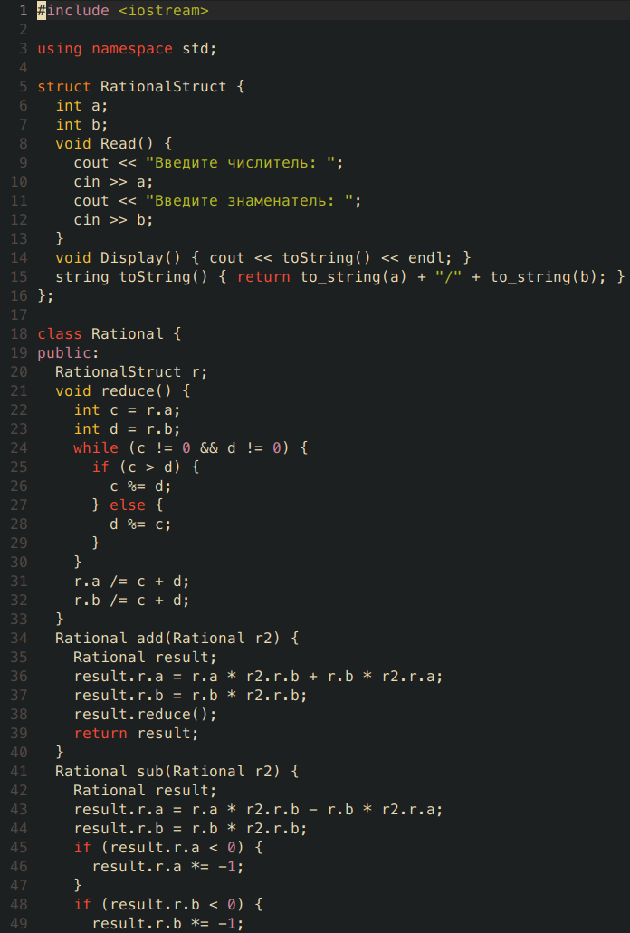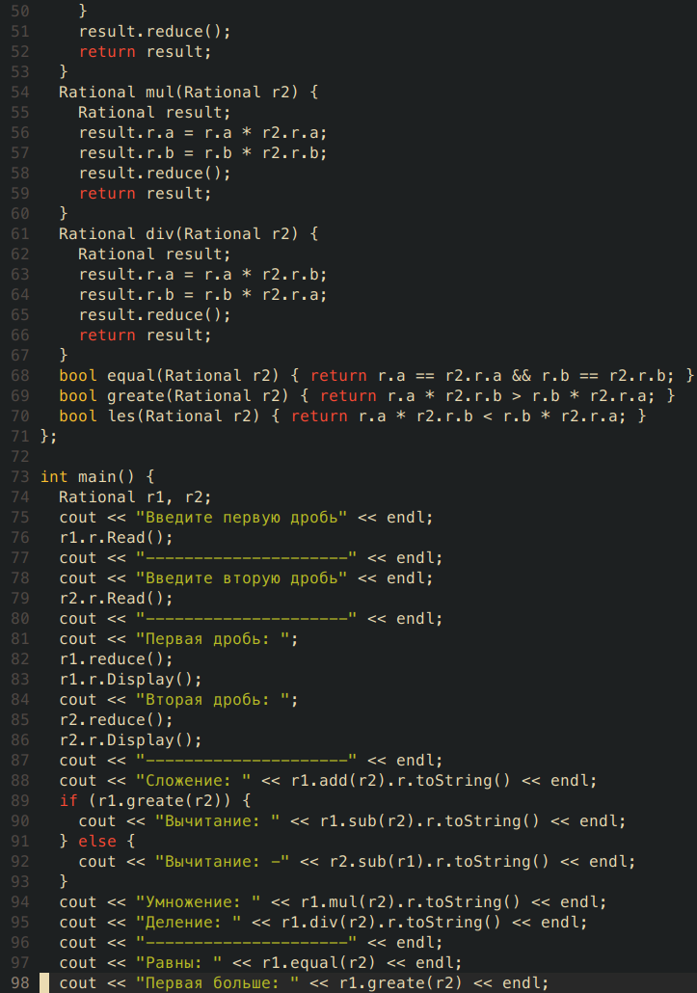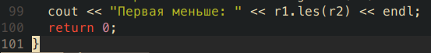

Тестирование:
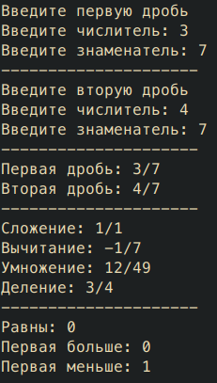

Задание 48
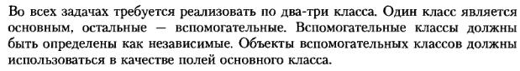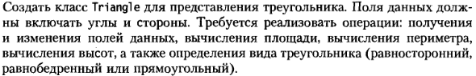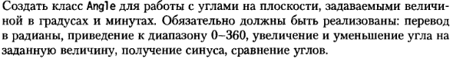
Код программы:
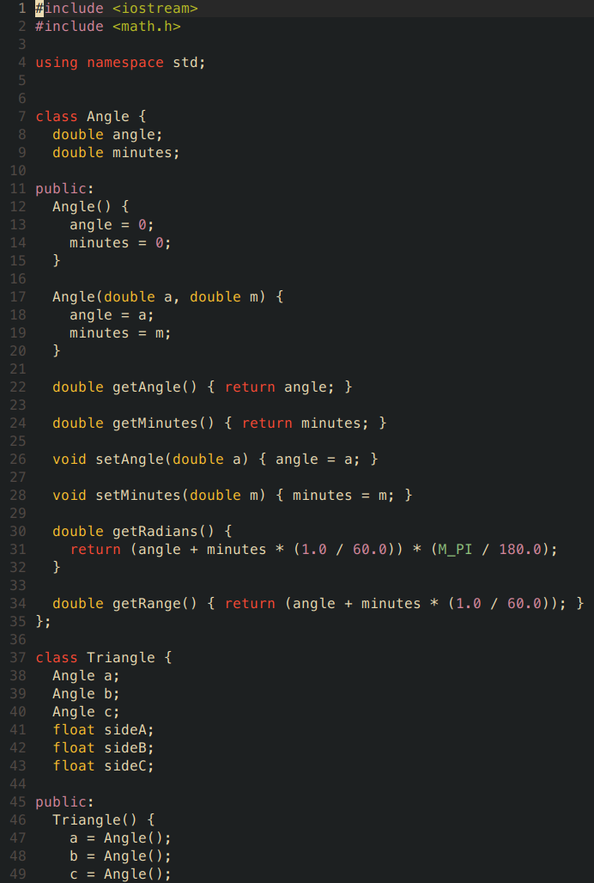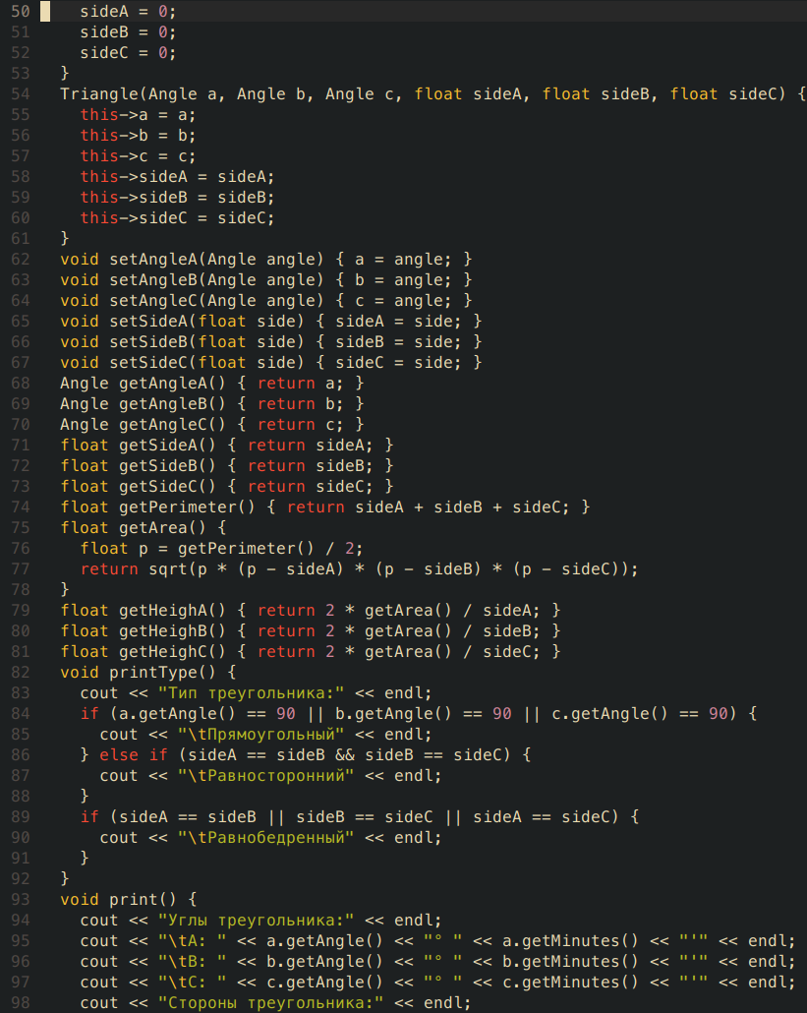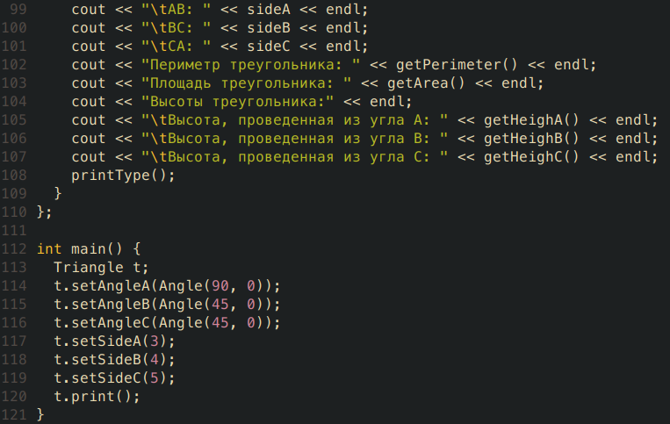
Тестирование:
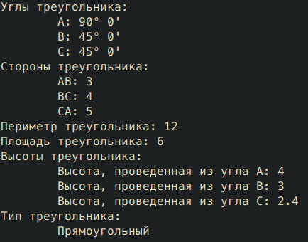
Задание 48 (62)
Код программы:
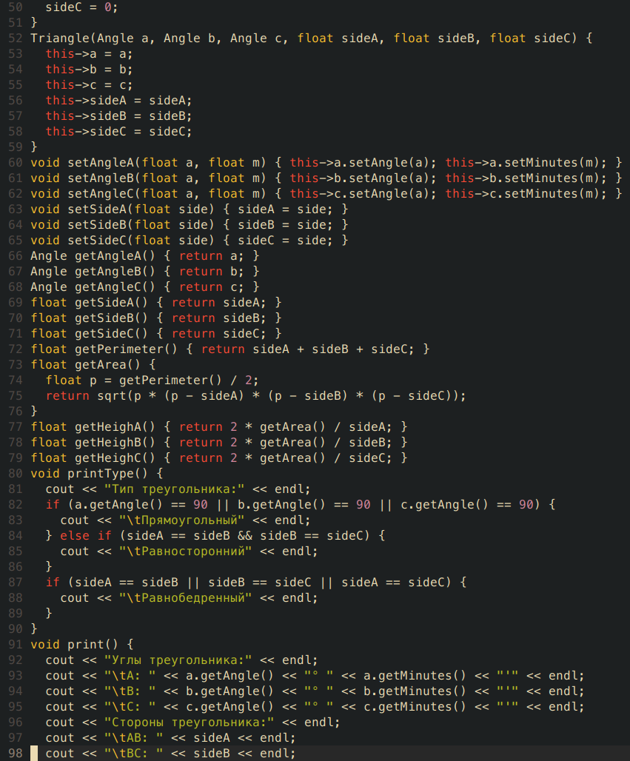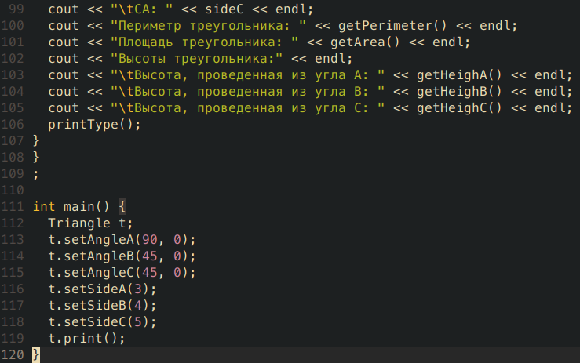
Тестирование:

